ÍNDICE

ANTECEDENTES 2
CONSIDERANDO 6
PRIMERO. De la competencia 6
SEGUNDO. De la oportunidad y procedencia. 6
TERCERO. De las causales del sobreseimiento. 9
R E S O L U T I V O S 14

Resolución del Pleno del Instituto de Transparencia, Acceso a la Información Pública y Protección de Datos Personales del Estado de México y Municipios, con domicilio en Metepec, Estado de México; de veintisiete (27) de octubre de dos mil veintiuno.
VISTO el expediente electrónico formado con motivo del recurso de revisión 04828/INFOEM/IP/RR/2021; interpuesto por un usuario del Sistema de Acceso a la Información Mexiquense (SAIMEX) quien no señaló su nombre, seudónimo o carácter para ser identificado, por lo que en lo sucesivo será reconocido como el RECURRENTE; en contra de la respuesta del Ayuntamiento de Atenco, en lo sucesivo el SUJETO OBLIGADO, se procede a dictar la presente resolución, con base en los siguientes:

ANTECEDENTES
- El treinta (30) de agosto de dos mil veintiuno, se presentó ante el SUJETO OBLIGADO vía Sistema de Acceso a la Información Mexiquense SAIMEX, la solicitud de información pública registrada con el número 00103/ATENCO/IP/2020 mediante la cual solicitó:

“requiero todos los Expedientes de Adquisición de Bienes y Contratación de Servicios de los años 2019 al 2021” (Sic)

- De las constancias que obran en el expediente, se aprecia que el entonces SOLICITANTE señaló como modalidad de entrega de la información: “A través del SAIMEX”.

- El diez (10) de septiembre de dos mil veintiuno, el SUJETO OBLIGADO dio respuesta a la solicitud de información en los siguientes términos:

“En respuesta a la solicitud recibida, nos permitimos hacer de su conocimiento que con fundamento en el artículo 53, Fracciones: II, V y VI de la Ley de Transparencia y Acceso a la Información Pública del Estado de México y Municipios, le contestamos que:

UNIDAD DE TRANSPARENCIA Oficio No.: PMA/UT/SOL/2021/130 Solicitud de Información: 00103/ATENCO/IP/2021 Atenco, Estado de México, a 10 de septiembre del 2021 C. SOLICITANTE DE INFORMACIÓN P R E S E N T E De conformidad con los artículos 1, 2, 3, fracción XLIV, 4, 12, 16, 23 fracción IV, 24 fracción XI y último párrafo, 50, 51 y 53 de la Ley de Transparencia y Acceso a la Información Pública del Estado de México y Municipios; me permito comentar a usted lo siguiente: En atención a la solicitud de información registrada con el folio número 00103/ATENCO/IP/2021, sírvase encontrar en archivos adjuntos, copia digitalizada del oficio emitido por el Servidor Público Habilitado, en el cual se detalla lo referente a su solicitud de acceso a la información. Se hace de su conocimiento el término de quince días hábiles, contados a partir del día hábil siguiente del que haya surtido efectos la notificación del presente oficio, para interponer el recurso de revisión que se señala en los artículos 176, 177 y 178 de la Ley de Transparencia y Acceso a la Información Pública del Estado de México y Municipios. Sin otro particular por el momento, reciba un cordial saludo. A T E N T A M E N T E BELÉN RUIZ CONTRERAS TITULAR DE LA UNIDAD DE TRANSPARENCIA.

ATENTAMENTE
Lic. Belen Ruiz Contreras” (Sic)

- Adjunto al acuse de respuesta, el SUJETO OBLIGADO compartió el archivo electrónico cuyo contenido se describe a continuación:
  - “RES-SOL-103.pdf”: Documento dos fojas consistente en el oficio número PMA/JADQ/2021/016, de ocho (08) de septiembre de dos mil veintiuno, emitido por la Jefa de Adquisiciones, y dirigido a la Encargada de Despacho de la Unidad de transparencia, por el que ofrece la consulta de la información a través de un enlace electrónico.

- Derivado de la respuesta, el veintisiete (27) de septiembre de dos mil veintiuno, el particular interpuso el recurso de revisión con número indicado al rubro y señalando como:

- Acto impugnado: “no cumplen con los tiempos establecidos por la ley de transparencia ademas no se encuentra publicada toda la información” (Sic).

- Razones o motivos de inconformidad: “no cumplen con los tiempos establecidos por la ley de transparencia ademas no se encuentra publicada toda la información” (Sic).

- Se registró el recurso de revisión bajo el número de expediente al rubro indicado, asimismo, con fundamento en lo dispuesto por el artículo 185 fracción I de la Ley de Transparencia y Acceso a la Información Pública del Estado de México y Municipios, se turnó a la Comisionada María del Rosario Mejía Ayala, con el objeto de su análisis.

- La Comisionada Ponente, con fundamento en lo dispuesto por el artículo 185 fracción II de la ley de la materia, a través del acuerdo de admisión de treinta (30) de septiembre de dos mil veintiuno, puso a disposición de las partes el expediente electrónico vía Sistema de Acceso a la Información Mexiquense SAIMEX a efecto de que en un plazo máximo de siete días manifestaran lo que a su derecho conviniera, ofrecieran pruebas y alegatos según correspondiera a los casos concretos, de esta forma para que el SUJETO OBLIGADO presentara el Informe Justificado procedente.

- De las constancias que obran en el expediente digital del recurso de revisión que hoy se resuelve, se aprecia que el SUJETO OBLIGADO no rindió su informe justificado para manifestar lo que a su derecho conviniera; por su parte, el RECURRENTE no presentó alegatos ni ofreció medios de prueba. Se adjunta captura del apartado de Manifestaciones del SAIMEX del expediente a modo de referencia:

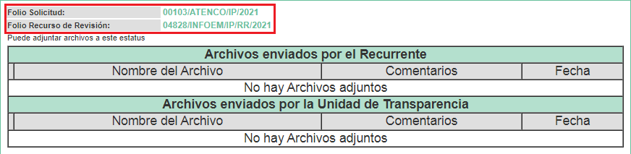

- El cinco (05) de octubre de dos mil veintiuno, el RECURRENTE se desistió del recurso de revisión.

- La Comisionada Ponente decretó el cierre del periodo de instrucción mediante acuerdo de veintiuno (21) de octubre de dos mil veintiuno, por lo que ordenó turnar el expediente para su resolución, misma que ahora se pronuncia; y ---------------------

CONSIDERANDO

PRIMERO. De la competencia

- Este Instituto de Transparencia, Acceso a la Información Pública y Protección de Datos Personales del Estado de México y Municipios, es competente para conocer y resolver del presente recurso de conformidad con los artículos: 6, apartado A, fracción IV, de la Constitución Política de los Estados Unidos Mexicanos; 5, párrafos vigésimo segundo, vigésimo tercero y vigésimo cuarto, fracciones IV y V de la Constitución Política del Estado Libre y Soberano de México; artículos 1, 2, fracción II, 13, 29, 36, fracciones I y II, 176, 178, 179, 181, párrafo tercero y 185 de la Ley de Transparencia y Acceso a la Información Pública del Estado de México y Municipios; y 10, 7, 9, fracciones I y XXIV, y 11 del Reglamento Interior del Instituto de Transparencia, Acceso a la Información Pública y Protección de Datos Personales del Estado de México y Municipios.

SEGUNDO. De la oportunidad y procedencia.
- El medio de impugnación fue presentado a través del SAIMEX en el formato previamente aprobado para tal efecto y dentro del plazo legal de quince días hábiles otorgados; siendo así que el SUJETO OBLIGADO entregó respuesta el diez (10) de septiembre de dos mil veintiuno, de tal forma que el plazo para interponer el recurso de revisión transcurrió del trece (13) de septiembre al cinco (05) de octubre de dos mil veintiuno, sin contemplar en el cómputo los días once (11), doce (12), dieciséis (16), dieciocho (18), diecinueve (19), veinticinco (25) y veintiséis (26) de septiembre, así como el dos (02) y tres (03) de octubre por corresponder a sábados, domingos e inhábiles, en términos del artículo 3 fracción X de la Ley de Transparencia y Acceso a la Información Pública del Estado de México y Municipios.

- Luego entonces, si el recurso de revisión fue interpuesto el veintisiete (27) de septiembre de dos mil veintiuno, éste se encuentra dentro de los márgenes temporales previstos en el artículo 178 de la Ley de Transparencia y Acceso a la Información Pública del Estado de México y Municipios vigente.

- Por otro lado, de la revisión al expediente electrónico contenido en el sistema SAIMEX, se desprende que la parte solicitante, en ejercicio de su derecho de acceso a la información pública en el expediente que se revisa, tanto en la solicitud de información como en el recurso de revisión, no señaló ningún nombre, seudónimo o carácter para ser identificado; sin embargo, es importante señalar que el nombre de los Solicitantes y Recurrentes no es un requisito indispensable para la tramitación del acto procesal específico en materia de acceso a la información, ello en estricto apego al numeral 155 párrafo tercero de la Ley de la materia, en concatenación con el 180 del mismo ordenamiento.

- Esto es así, ya que de conformidad con los artículos 6, apartado A, fracciones III y IV de la Constitución Política de los Estados Unidos Mexicanos; 5, párrafos vigésimo segundo, vigésimo tercero y vigésimo cuarto, fracciones III, IV y V, de la Constitución Política del Estado Libre y Soberano de México, se establece que toda persona, sin necesidad de acreditar interés alguno o justificar su utilización, tendrá acceso gratuito a la información pública, a sus datos personales o a la rectificación de éstos, además de que se establecerán mecanismos de acceso a la información y procedimientos de revisión expeditos que se sustanciarán ante los organismos autónomos especializados e imparciales que establece la Constitución Federal y Local.

- Por lo cual, de una interpretación sistemática, armónica y progresiva del derecho humano de acceso a la información pública se aprecia que toda persona, sin necesidad de acreditar interés alguno o justificar su utilización, deberá tener acceso a la información pública, es decir, dicho derecho fundamental exime a quien lo ejerce, de acreditar su legitimación en la causa o su interés en el asunto, lo que permite la posibilidad de que inclusive, la solicitud de acceso a la información pueda ser anónima o no contener un nombre que identifique al Solicitante o que permita tener certeza sobre su identidad.

- Asimismo, como lo establece la Convención Americana en su artículo 13, el derecho de acceso a la información es un derecho humano universal y en consecuencia, toda persona tiene derecho a solicitar acceso a la información.

- De igual forma, la Corte Interamericana ha precisado que no es necesario acreditar un interés directo ni una afectación personal para obtener la información en poder del Estado, excepto en los casos en que se aplique una legítima restricción permitida por la Convención Americana.

- Por lo tanto, el nombre del SOLICITANTE y subsecuente RECURRENTE no puede ser considerado un requisito indispensable de procedencia del recurso de revisión que nos ocupa, ya que el acceso a la información no está condicionado a acreditar algún interés ya sea jurídico o legítimo, máxime que es un elemento subsanable por este Órgano Resolutor.

- Consecuencia de lo anterior, esta Ponencia Resolutora reconoce que el escrito contiene las formalidades previstas por el artículo 180 último párrafo de la Ley de la materia actual, por lo que es procedente que este Instituto de Transparencia, Acceso a la Información Pública y Protección de Datos Personales del Estado de México y Municipios, conozca y resuelva el presente recurso.

TERCERO. De las causales del sobreseimiento.
- El recurso revisión tiene como finalidad reparar cualquier posible afectación al derecho de acceso a la información pública en términos del Título Octavo de la Ley de Transparencia, Acceso a la Información Pública del Estado de México y Municipios, y determinar la confirmación; revocación o modificación; desechamiento o sobreseimiento; y, en su caso, ordenar la entrega de la información respecto a la respuesta emitida por el SUJETO OBLIGADO.

- Asimismo, es de señalar que para actualizar el sobreseimiento de un recurso de revisión, el SUJETO OBLIGADO puede entregar o completar la información al momento de rendir su informe justificado o, dentro de los siete días previstos para manifestar lo que a su derecho convenga, ofrecer pruebas y alegatos; como se refiriera en párrafos anteriores.

- Cabe destacar que la contestación a la solicitud de información 00103/ATENCO/IP/2021 remitida por el SUJETO OBLIGADO, previamente plasmada en el párrafo 03 de la presente resolución, da una contestación parcial a los requerimientos del RECURRENTE; sin embargo, será inminentemente excusado el ingreso al estudio y análisis de la misma, en virtud de que, como quedara establecido en el párrafo 09 de la presente resolución, el particular, por propio derecho, se desistió del recurso de revisión que nos ocupa en fecha cinco (05) de octubre de dos mil veintiuno, como se ilustra a continuación:

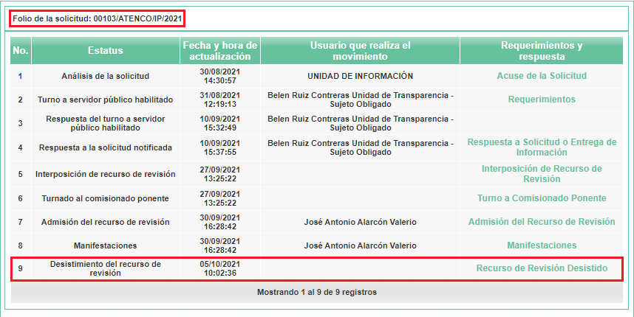
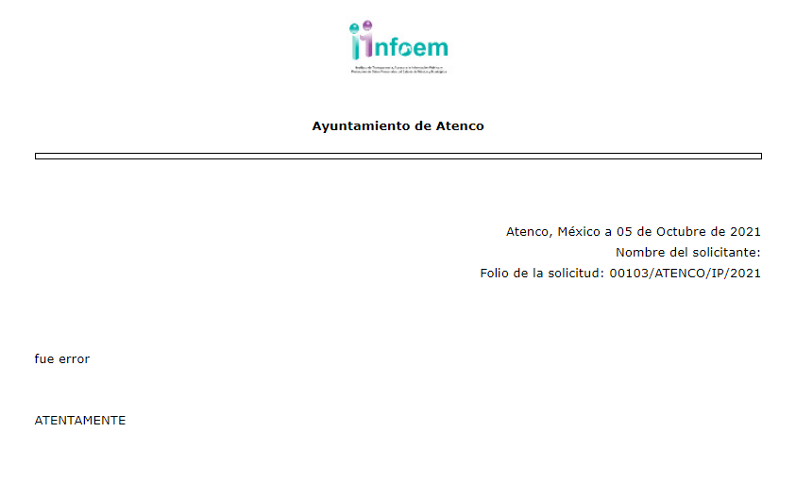

- De las imágenes insertas, se advierte que efectivamente el particular hizo uso de la opción “Desistir” al recurso de revisión en el SAIMEX, opción que ÚNICAMENTE puede hacer uso el usuario dueño de la cuenta, previo ingreso de su nombre de usuario y contraseña; asimismo referir que el SOLICITANTE manifestó dentro del cuerpo del desistimiento en comento “fue error” como se puede apreciar en la segunda imagen, lo cual manifiesta la exteriorización de un pronunciamiento personal, imposible de ser escrito de manera automatizada; así las cosas, cabe resaltar de igual manera que, al seleccionar la opción de desistimiento, aparece al usuario una ventana de alerta con el objeto de que confirme que efectivamente es su deseo desistirse del recurso; luego entonces no ha lugar suponer que fue por error involuntario, lo que se constituye como un desistimiento expreso.

- En ese orden de ideas el articulo 192 Ley de Transparencia y Acceso a la Información Pública del Estado de México y Municipios, establece lo siguiente:

“Artículo 192. El recurso será sobreseído, en todo o en parte, cuando una vez admitido, se actualicen alguno de los siguientes supuestos:
I. El recurrente se desista expresamente del recurso;
(…)”

- Robustece lo anterior la tesis aislada I.15o.T.2 K (10a.), del Décimo Quinto Tribunal Colegiado en Materia de Trabajo del Primer Circuito, misma que se anexa a continuación:

DESISTIMIENTO DEL RECURSO DE REVISIÓN EN AMPARO INDIRECTO. ES INNECESARIO QUE SE RATIFIQUE EL ESCRITO CORRESPONDIENTE, CUANDO SU REQUERIMIENTO SE NOTIFICÓ PERSONALMENTE. “Si el quejoso en un juicio de amparo indirecto interpone recurso de revisión contra la sentencia dictada por el Juez de Distrito y una vez que el asunto se encuentra radicado ante el Tribunal Colegiado de Circuito competente, se desiste de dicho medio de defensa, es innecesario que ratifique el escrito relativo ante el órgano revisor, siempre y cuando el requerimiento en que se solicitó su presencia a efecto de que lo ratifique, se haya notificado personalmente, pues con ello se cumplió el artículo 26, fracción I, inciso d), de la Ley de Amparo; por lo que si no acudió a ratificar el citado escrito, su voluntad de desistir del recurso interpuesto debe seguir prevaleciendo, pues sólo tiene como consecuencia la firmeza de la sentencia impugnada, máxime si se le apercibió con tenerlo por ratificado en caso de no acudir; además, esa circunstancia no soslaya el artículo 63, fracción I, de la citada ley, toda vez que esa disposición se refiere a la hipótesis en que el quejoso se desiste de la demanda de amparo, entendiéndose tal aspecto como el desistimiento de la acción que originó el juicio constitucional, lo cual conduce a decretar el sobreseimiento.”

- Por consiguiente, al existir un desistimiento expreso por parte del RECURRENTE, este Pleno determina el SOBRESEIMIENTO del presente recurso de revisión.

- Por lo anteriormente expuesto, este Órgano Garante emite los siguientes: ---------------------------------------------------------------------------------------------------------------------------------------------------------------------------------------------------------------------------------

R E S O L U T I V O S
PRIMERO. Se SOBRESEE el recurso de revisión número 04828/INFOEM/IP/RR/2021, por haberse desistido expresamente el RECURRENTE, en términos del Considerando TERCERO de la presente resolución.

SEGUNDO. Notifíquese a través del Sistema de Acceso a la Información Mexiquense (SAIMEX) la presente resolución a la Titular de la Unidad de Transparencia del SUJETO OBLIGADO.

TERCERO. Notifíquese al RECURRENTE a través del Sistema de Acceso a la Información Mexiquense (SAIMEX) la presente resolución.

CUARTO. Se hace del conocimiento del RECURRENTE que, de conformidad con lo establecido en el artículo 196 de la Ley de Transparencia y Acceso a la Información Pública del Estado de México y Municipios, en caso de que considere que la resolución le cause algún perjuicio podrá impugnarla vía juicio de amparo en los términos de las leyes aplicables.

ASÍ LO RESUELVE, POR UNANIMIDAD DE VOTOS, EL PLENO DEL INSTITUTO DE TRANSPARENCIA, ACCESO A LA INFORMACIÓN PÚBLICA Y PROTECCIÓN DE DATOS PERSONALES DEL ESTADO DE MÉXICO Y MUNICIPIOS, CONFORMADO POR LOS COMISIONADOS JOSÉ MARTÍNEZ VILCHIS, MARÍA DEL ROSARIO MEJÍA AYALA, SHARON CRISTINA MORALES MARTÍNEZ, LUIS GUSTAVO PARRA NORIEGA Y GUADALUPE RAMÍREZ PEÑA; EN LA TRIGÉSIMA OCTAVA SESIÓN ORDINARIA CELEBRADA EL VEINTISIETE (27) DE OCTUBRE DE DOS MIL VEINTIUNO, ANTE EL SECRETARIO TÉCNICO DEL PLENO ALEXIS TAPIA RAMÍREZ.

